卷积图神经网络   
Convolutional graph neural networks  
（ConvGNNs）

**ConvGNN不使用压缩约束来迭代节点状态，而是在架构上使用固定数量的层，且每层中使用权重不同来解决递归间的互相依赖关系，**这一区别如下图所示。

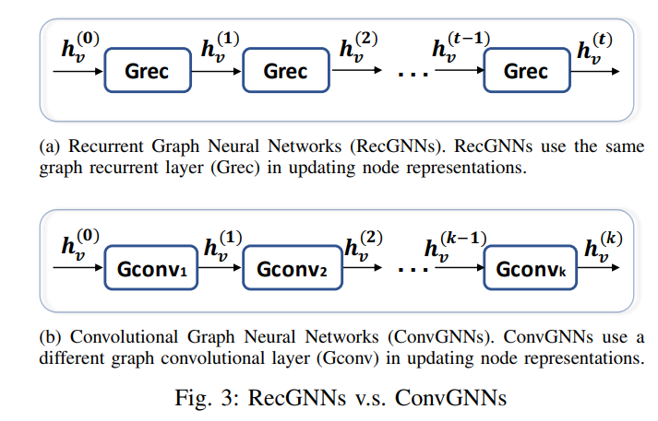

图自【1】

在上图中，RecGNN每次迭代使用相同的graph recurrent layer反复处理节点的特征表示；而ConvGNN每一个Layer是各不相同的。从参数的角度来说，RecGNN每一层Layer参数是一样的，而ConvGNN则是独立的。

从理论基础上来说，ConvGNN分为两类，即基于谱的（Spectral-based）和基于空间的（Spatial-based）图神经网络。基于谱的方法通过从图信号处理的角度引入滤波器来定义图卷积，其中图卷积操作被解释为从图信号中去除噪声。基于空间的方法继承RecGNN的思想，通过信息传播来定义图卷积。